对应合同编号：

云南储能2026年水电站网络安全态势感知软件升级服务采购

技术规范书

云南储能有限公司
2026年05月
1总则
1.1本技术规范书适用于云南储能2026年水电站网络安全态势感知软件升级服务采购项目。
1.2本技术规范书提出的是最低限度的技术要求。凡本招标技术规范书中未规定，但在相关的行业标准、国家标准条文，服务方应按相应标准的条文执行。对国家有关安全、环保等强制性标准，必须满足其要求。
1.3如果投标单位没有以书面形式对本技术规范书的条文提出异议，则意味着服务完全符合本技术规范书的要求。如有异议，不管是多么微小，都应以“对技术规范书的意见和同技术规范书的差异”为标题的专门章节中加以详细描述。
1.4本技术规范书所使用的标准如遇与投标方所执行的标准不一致时，按较高标准执行。
1.5本技术规范书经双方确认后作为服务合同的技术附件，与合同正文具有同等的法律效力。
1.6本技术规范书未尽事宜，由双方协商确定。
2项目概述
为了提高云南储能有限公司各电站计算机监控系统网络安全防护能力，加强网络异常监测，根据（总调网安【2026】1号）《关于进一步加强涉网电力监控系统网络安全防护工作的通知》及文山供电局地调网安曳光Nmap及FOFA漏洞扫描工作要求，云南储能所属南汀河、落水洞、小河沟、格雷一级、格雷二级、官寨、木垢等7座电站网络安全态势感知终端（生产厂家：广州兆和电力技术有限公司，型号：ZH-NSS-3000S，每个电站1套）需要进行版本升级及策略调试。厂站侧采集装置主程序版本与文山供电局主站漏洞扫描容器版本相适配，并完成态势感知系统欺骗诱捕功能（左脸2.0）在涉网侧的布防及接入。态势感知采集终端见下图：
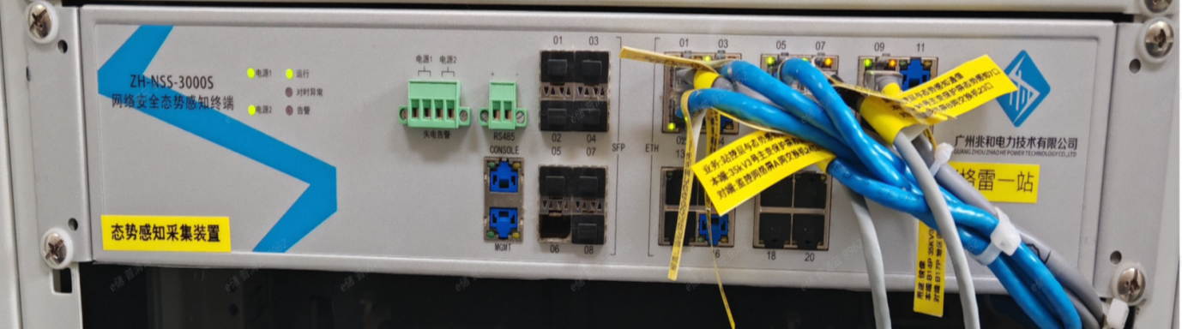
3、引用标准或执行依据
本项目技术条款中引用的标准、规程和规范应在本合同执行过程中均为有效，若其中所列的标准、规程和规范进行了修订，则应执行其最新版本，包括但不限于以下技术标准：

GB/T 42453-2023信息安全技术网络安全态势感知通用技术要求
GB/T 28458-2020信息安全技术网络安全漏洞标识与描述规范
GB/T 28517-2012网络安全事件描述和交换格式

GB/T 30279-2020信息安全技术网络安全漏洞分类分级指南
GB/T 36643-2018信息安全技术网络安全威胁信息格式规范

GB/T 37027-2018信息安全技术网络攻击定义及描述规范
GB/T 22239-2019信息安全技术网络安全等级保护基本要求
Q/CSG 1205056.1—2022中国南方电网有限责任公司电力安全工作规程
4项目范围
4.1采购范围：云南储能有限公司所属7座电站（小河沟、南汀河、落水洞、格雷一级、格雷二级、木垢、官寨电站，每个电站1台）态势感知采集终端版本升级及策略调试服务，本次采购项目为包干价。
4.2云南储能有限公司所属7座电站地理位置
4.2.1小河沟电站位于文山州西畴县莲花塘乡南面约6千米处。
4.2.2南汀河电站位于西畴、马关、麻栗坡三县交界的盘龙河干流上，电站位于马关县南捞乡南汀河村，是盘龙河流域干流水电站梯级规划开发的第七级电站。距文山城区约95km。
4.2.3落水洞电站位于云南省文山州西畴县新马街乡境内的盘龙河干流的下游河段，距文山州府所在地90公里，距下游梯级南汀河电站5公里。
4.2.4格雷一级电站位于丘北县平寨乡中寨村，距丘北县城区46km。
4.2.5格雷二级电站位于丘北县平寨乡中寨村，距丘北县城区约65km，距文山城区156km。
4.2.6官寨电站位于丘北县北部官寨乡小官寨村，距丘北县城区约51km。
4.2.7木垢电站位于文山州富宁县花甲乡木垢村,距富宁县城距离约55公里。
5技术服务要求
1、态势感知采集终端主程序版本升至V2.0.B.8.3.6及以上；
2、容器版本要求
检查采集装置管理容器、端口扫描业务容器、正向代理通道容器是否正常运行，是否升级到对应版本。
（1）管理容器版本：tsgz_container_manage_1.0
（2）端口扫描业务容器版本（NMAP）：tsgz_nmap_app_2.0.2
（3）正向代理通道版本（NSPT）：tsgz_channel_docker_2.1.3及以上
不满足要求应进行升级处理，保证厂站侧采集装置主程序版本与文山供电局主站漏洞扫描容器版本相适配。
3、网络策略要求：检查落实前置机与采集装置8801-8803、8901-8910策略是否开通。
4、扫描注意事项
（1）Nmap扫描要用全端口扫描，发现扫描失败即刻排查问题；
（2）基于1中已经扫出端口的资产，开展FOFA扫描；如果Nmap端口扫描失败或Nmap扫描结果为0，则FOFA扫描一定不会有结果。
5、配合文山供电局网安完成态势感知系统欺骗诱捕功能（左脸2.0）在涉网侧的全面布防，实现对涉网网络非法设备接入的管控、威胁感知告警与攻击诱捕，提升涉网网络接入管控与攻击诱捕能力。
6、乙方根据技术服务要求，至少派一名工作经验丰富的技术人员完成此项工作。
7、乙方在开展技术服务工作时应按照甲方网络安全管理要求，避免内外网互联事件，接入设备的调试电脑、U盘、硬盘等必须进行杀毒处理。
8、乙方在程序版本升级及策略调试工作中，不得在甲方的设备上部署恶意代码程序和病毒。
9、乙方完成每个电站的程序版本及策略调试工作后，须与文山供电局网安部门核实测试，确保升级调试后设备满足要求。
10、服务期限：预估1个月，自合同签订生效之日起至2026年06月30日前。
6 其他
- 开展升级前，由甲方设备运维部门对乙方人员进行安规及保命教育培训，合格后方可开展工作。
- 为加强网络安全管控，乙方人员在进入厂站前，需提供背景审查表。
- 乙方应保证，所提供的技术服务或使用的工具应拥有合法使用版权。
- 乙方应保证，甲方在接受乙方提供的服务时，如有第三方因该服务向甲方提出侵犯其专利权、商标权或其他知识产权的主张，该责任应由乙方承担。

